6 septembrie 2019
RAPORT ZILNIC

Date de conectare FTP
HOST: 91.195.151.146
USERNAME: romgaz
PASSWORD: s3cur1zat

În scopul unei mai bune colaborări, vă rugăm să ne semnalaţi eventualele neplăceri şi să ne oferiţi sugestii pe care le consideraţi necesare creşterii calităţii serviciului de monitorizare.

1.Ştiri şi emisiuni din domeniul gazelor

Calificativ:  NEUTRU | Banii vorbesc | RealitateaTV-18:00
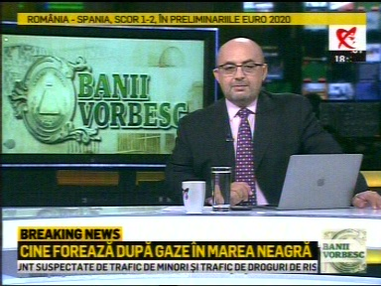 | În cadrul emisiunii „Banii vorbesc” de pe postul RealitateaTV, s-au discutat următoarele subiecte:  - Septimiu Stoica, director la Bursa de Mărfuri, spune că OUG 114 a afectat serios Bursa de Mărfuri, însă sunt speranţe legate de revenirea la normalitate cu privirea la renunţarea la plafonarea preţurilor la energie şi gaze. Acesta mai spune că din punct de vedere al preţurilor, evoluţia a fost neplăcută pentru consumatorii români, în special pentru cei industriali, deoarece în special pentru cei din urmă, preţurile au crescut substanţial faţă de anii trecuţi. Acesta mai spune că anii trecuţi valoarea preţurilor de pe piaţă noastră era comparabilă cu cea a preţurilor de pe piaţa din Austria, iar acum au ajuns să fie considerabil mai mari, iar asta se explică prin efectele OUG 114.  - Septimiu Stoica mai spune că a ajuns să fie preponderent tranzacţionat gazul din import, lucru care nu este firesc pentru o ţara cum este România.  - Moderatorul emisiunii spune că dacă OUG 114 nu este modificată, nu mai are rost să extragem gazele din Marea Neagră.  - Septimiu Stoica este de părere că este un pariu extrem de riscant dacă întârziem exploatarea gazelor din Marea Neagră deoarece începe să se pună din ce în ce mai mult accent pe energia verde.  - Adrian Cuculiţă, avocat, spune că în România doar 30% din populaţie este racordată la gaze şi că creşterea preţului la gaze înseamnă şi o creştere a preţului produselor. Acesta mai spune că sunt deschise 2 proceduri de infringement împotriva României în domeniul energiei.

Nu au fost ştiri de interes pe canalele radio.

2.Ştiri şi emisiuni din domeniul energiei

Calificativ:  NEUTRU | Enel aşteaptă un miliard | Digi24 - 18:32  1min 13sec
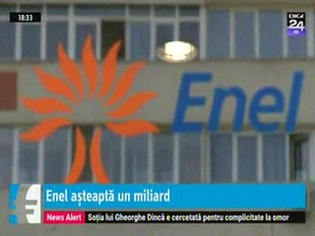 | Compania Enel aşteaptă să obţină un miliard de euro din vânzarea activelor din ţara noastră. Procesul de vânzare a început deja, iar vânzarea activelor companiei de la noi din ţară vine în contextul în care şi alte companii internaţionale, precum CEZ, EON şi Engie, îşi revizuiesc opţiunile cu privire la prezenţa pe o piaţă în care se străduiesc să concureze cu Hidroelectrica, firmă de stat, care este cel mai mare producător de electricitate din ţara noastră.  VIDEO Digi24

Calificativ:  NEUTRU | Energie eoliană cât pentru întreaga planetă | Digi24 - 18:40  1min 07sec
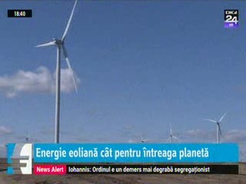 | Europa poate genera suficientă energie eoliană pentru a alimenta întreaga planetă, potrivit unui studiu realizat de 2 universităţi. Sistemele de captare a energiei generate de vânt din Europa au potenţialul de a produce de 100 de ori mai multă energie decât în prezent. Ţările cu cel mai mare potenţial în energie eoliană sunt Turcia, Rusia, Norvegia şi România.  VIDEO Digi24

Nu au fost ştiri de interes pe canalele radio.

